Приложение 2
(справочное)

Запрещенные Госстандартом к ввозу и обращению на территории Республики Беларусь СМС

№ п/п | Фото | Продукция | Предписание Госстандарта | Выявленные нарушения
 | 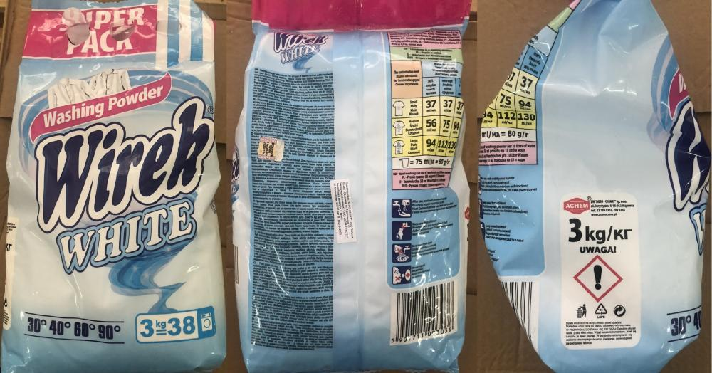 | Стиральный порошок для белых тканей «WirekWhite»  Производитель  «ZW «AGRO CHEMAT» Sp.zo.o.», Республика Польша  Импортеры продукции на территорию РБ  ООО "СЛМ-ТРЕСТ2" | Предписание  06-18-13/1233  Дата введения меры  19.09.2021 | Продукция не соответствует установленным в Республике Беларусь обязательным требованиям ГОСТ 32479-2013 «Средства для стирки. Общие технические условия» (пункта 3.1.5), которым задекларирована продукция: показатель «моющая способность» при норме не менее 85 % составил (71,9±3,0) % для стирального порошка для белых тканей «WirekWhite». Несоответствие показателя «моющая способность» установленной норме вводит в заблуждение потребителя продукции относительно её качества.
 | 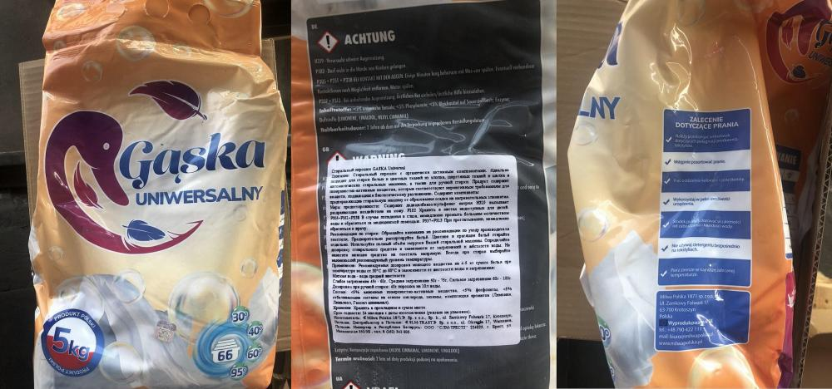 | Стиральный порошок универсальный «Gaska» Universal»  Производитель  «MILWA POLSKA 1871» Sp. z.o.o. Sp.k», Республика Польша  Импортеры продукции на территорию РБ  ООО "СЛМ-ТРЕСТ2" | Предписание  06-18-13/1234  Дата введения меры  19.09.2021 | Продукция не соответствует установленным в Республике Беларусь обязательным требованиям ГОСТ 32479-2013 «Средства для стирки. Общие технические условия» (пункта 3.1.5), которым задекларирована продукция: показатель «моющая способность» при норме не менее 85 % составил (5,0±0,2) % для стирального порошка универсального «Gaska» Universal». Несоответствие показателя «моющая способность» установленной норме вводит в заблуждение потребителя продукции относительно её качества.
 | 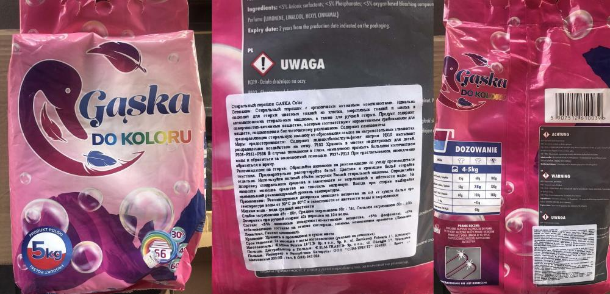 | Стиральный порошок для цветных тканей «Gaskacolor»  Производитель  «MILWA POLSKA 1871» Sp. z.o.o. Sp.k», Республика Польша  Импортеры продукции на территорию РБ  ООО "СЛМ-ТРЕСТ2" | Предписание  06-18-13/1234  Дата введения меры  19.09.2021 | Продукция не соответствует установленным в Республике Беларусь обязательным требованиям ГОСТ 32479-2013 «Средства для стирки. Общие технические условия» (пункта 3.1.5), которым задекларирована продукция: показатель «моющая способность» при норме не менее 85 % составил (6,4±0,3) % для стирального порошка для цветных тканей «Gaskacolor». Несоответствие показателя «моющая способность» установленной норме вводит в заблуждение потребителя продукции относительно её качества.
 | 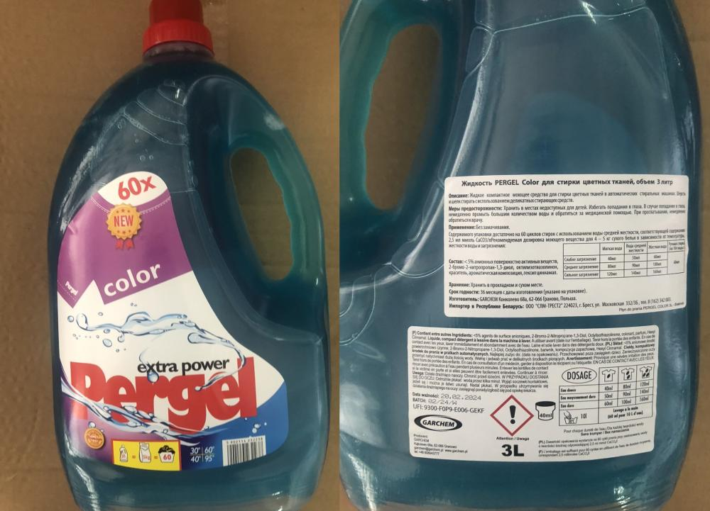 | Жидкость для стирки цветных тканей «PergelColor»  Производитель  «GarchemGarczarek», Республика Польша  Импортеры продукции на территорию РБ  ООО "СЛМ-ТРЕСТ2" | Предписание  06-18-13/1233  Дата введения меры  19.09.2021 | Продукция не соответствует установленным в Республике Беларусь обязательным требованиям ГОСТ 32479-2013 «Средства для стирки. Общие технические условия» (пункта 3.1.5), которым задекларирована продукция: показатель «моющая способность» при норме не менее 60 % составил (22,9±1,0) % для жидкости для стирки цветных тканей «PergelColor». Несоответствие показателя «моющая способность» установленной норме вводит в заблуждение потребителя продукции относительно её качества.
 | 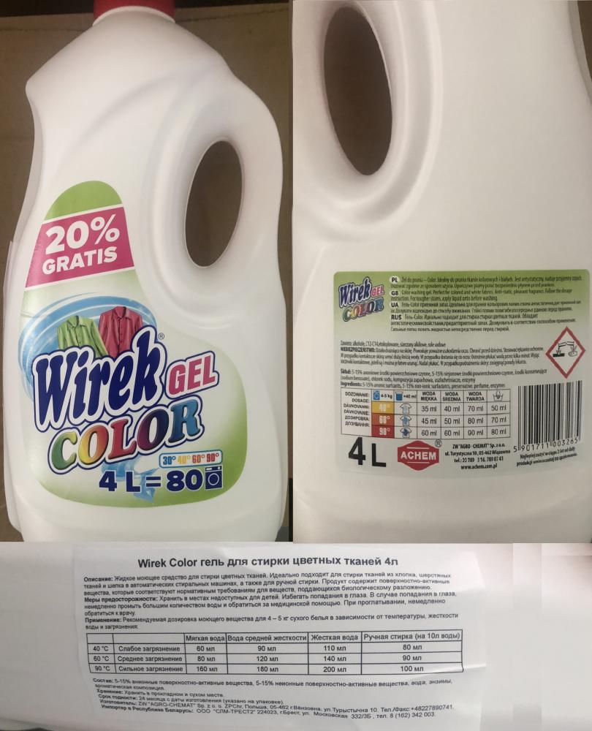 | Гель для стирки цветных тканей «WirekColor»  Производитель  «ZW «AGRO CHEMAT» Sp.zo.o.», Республика Польша  Импортеры продукции на территорию РБ  ООО "СЛМ-ТРЕСТ2" | Предписание  06-18-13/1232  Дата введения меры  19.09.2021 | По результатам проверки установлено, что изготовитель данных моющих средств в маркировке умышленно указал назначение продукции «для стирки изделий в стиральных машинах-автоматах», но при этом оно не может применяться как моющее средство с нормируемым пенообразованием для стиральных машин с фронтальной загрузкой: показатель «пенообразующая способность» при норме не более 180 мм составил: (191±5) мм для геля для стирки цветных тканей «WirekColor». Превышение показателя «пенообразующая способность» вводит в заблуждение потребителя продукции, относительно её назначения, качества и безопасности. Кроме того, продукция не соответствует установленным в Республике Беларусь обязательным требованиям ГОСТ 32479-2013 «Средства для стирки. Общие технические условия» (пункта 3.1.5), которым задекларирована продукция: показатель «моющая способность» при норме не менее 60 % составил: (38,2±1,6) % для геля для стирки цветных тканей «WirekColor». Несоответствие показателя «моющая способность» установленной норме вводит в заблуждение потребителя продукции относительно её качества.
 | 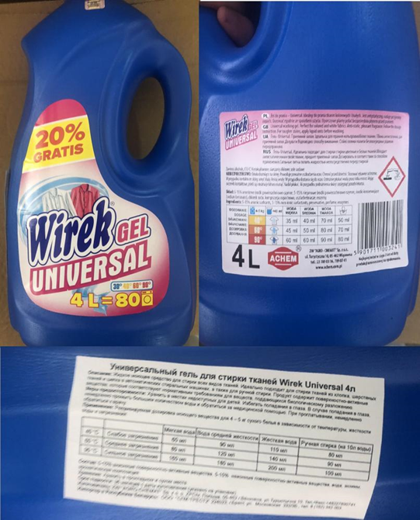 | Универсальный гель для стирки тканей «WirekUniversal»  Производитель  «ZW «AGRO CHEMAT» Sp.zo.o.», Республика Польша  Импортеры продукции на территорию РБ  ООО "СЛМ-ТРЕСТ2" | Предписание  06-18-13/1232  Дата введения меры  19.09.2021 | По результатам проверки установлено, что изготовитель данных моющих средств в маркировке умышленно указал назначение продукции «для стирки изделий в стиральных машинах-автоматах», но при этом оно не может применяться как моющее средство с нормируемым пенообразованием для стиральных машин с фронтальной загрузкой: показатель «пенообразующая способность» при норме не более 180 мм составил (188±4) мм для универсального геля для стирки тканей «WirekUniversal». Превышение показателя «пенообразующая способность» вводит в заблуждение потребителя продукции, относительно её назначения, качества и безопасности. Кроме того, продукция не соответствует установленным в Республике Беларусь обязательным требованиям ГОСТ 32479-2013 «Средства для стирки. Общие технические условия» (пункта 3.1.5), которым задекларирована продукция: показатель «моющая способность» при норме не менее 60 % составил: (35,0±1,5) % для универсального геля для стирки тканей «WirekUniversal». Несоответствие показателя «моющая способность» установленной норме вводит в заблуждение потребителя продукции относительно её качества.
 | 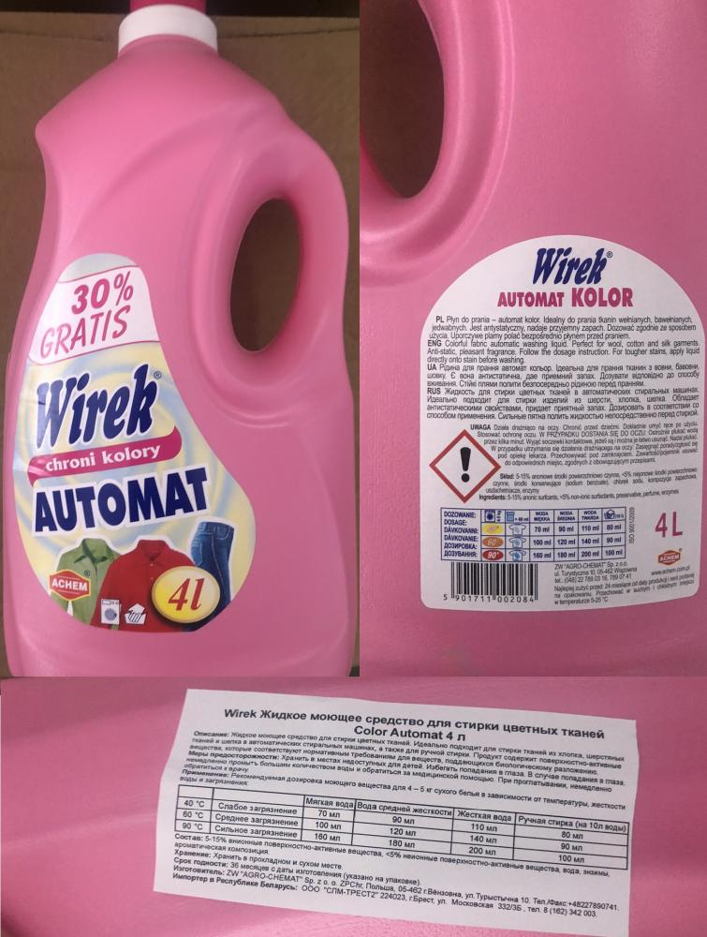 | Жидкое моющее средство для стирки цветных тканей «WirekAutomatColor»  Производитель  «ZW «AGRO CHEMAT» Sp.zo.o.», Республика Польша  Импортеры продукции на территорию РБ  ООО "СЛМ-ТРЕСТ2" | Предписание  06-18-13/1232  Дата введения меры  19.09.2021 | По результатам проверки установлено, что изготовитель данных моющих средств в маркировке умышленно указал назначение продукции «для стирки изделий в стиральных машинах-автоматах», но при этом оно не может применяться как моющее средство с нормируемым пенообразованием для стиральных машин с фронтальной загрузкой: показатель «пенообразующая способность» при норме не более 180 мм составил (193±5) мм для жидкого моющего средства для стирки цветных тканей «WirekAutomatColor». Превышение показателя «пенообразующая способность» вводит в заблуждение потребителя продукции, относительно её назначения, качества и безопасности. Кроме того, продукция не соответствует установленным в Республике Беларусь обязательным требованиям ГОСТ 32479-2013 «Средства для стирки. Общие технические условия» (пункта 3.1.5), которым задекларирована продукция: показатель «моющая способность» при норме не менее 60 % составил: (42,2±1,8) % для жидкого моющего средства для стирки цветных тканей «WirekAutomatColor». Несоответствие показателя «моющая способность» установленной норме вводит в заблуждение потребителя продукции относительно её качества.

